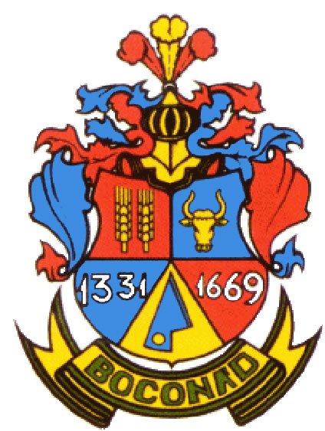
SZAKMAI BESZÁMOLÓ
Szerződés száma: TOP_PLUSZ-3.1.3-23-HE1-2024-000008
szerződés címe: Boconád község által vezetett térségi humán fejlesztés
Szeződő neve: Erk Községi Önkormányzat
helyszín: 3295 Erk, Nagy Zoltán Általános Iskola
esemény: „Hajnalfény” Orvoscsoport E. - Mentálhigiénés előadás

A „HAJNALFÉNY” Orvoscsoport Egyesület 2025.április 09-én Erken, a Nagy Zoltán Általános Iskolában ismét tartott mentálhigiénés előadást.
Juhászné Kiss Anita mentálhigiénikus és Juhász Roland szociálpedagógus 2 csoportban beszélgetett a diákokkal a következő kérdésekre válaszolva:
Mi a „szenvedélybetegség”?
Milyen szenvedélybetegségeket ismertek?
Melyek a legveszélyesebbek a társadalomra és az egyénekre?
A felsorolás sajnos évről évre bővülhet a zaklatott, stressztől teli életünkben.
A drogok, alkohol, dohányzás okozta károk – mind egyéni, mind társadalmi, mind környezetvédelmi szempontból - visszatartó erővel hatnak a fiatalokra.
A dizájner drogok esetében nem lehet tudni miből keverik össze, milyen vissza nem fordítható egészségkárosodást okoznak különféle vegyületek akár már egy alkalommal is.
A diákok most is aktívan részt vettek a beszélgetésben.
Abban mindenki egyet értett, hogy a legjobb, ha ki sem próbálják ezeket.

Erk, 2025.04.09.

Gondáné Falcsik Mónika
adminisztrátor

